PRODEJ

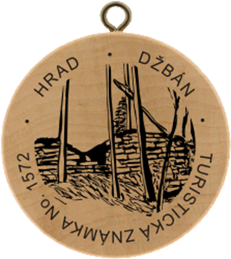
Turistických známek
„Kounovské kamenné řady“
„Hrad Džbán“
„660 let od vzniku Obce Krupá“
„130 let od vzniku SDH Krupá“
Cena 30 Kč/ks

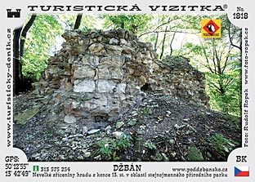
Turistických vizitek
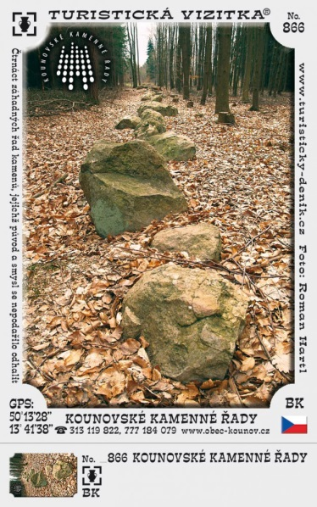
„Kounovské kamenné řady“
„Hrad Džbán“
„Železniční muzeum Lužná “
„Výroční vizitka ŽM Lužná“

Cena 12 Kč/ks

Turistický deník
Odběrní místo:
Obecní úřad Krupá
Stanice LPG Krupá

Cena 50 Kč/ks

